Лабораторная работа № L3

Можчиль Алексей павлович

2ИСИП-619

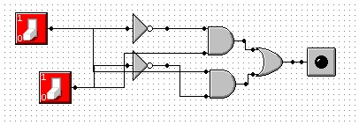

Я создал схему сумматора по модулю в программе Mulimedia Logic